Instituto Tecnológico de Costa Rica.

Ingeniería en Computación.

Álgebra lineal para computación MA-2405

Manual de Usuario

Profesor: Jorge Luis Chinchilla Valverde.

Grupo 40

Estudiantes:

José Pablo Barrientos Rojas (

Silvia Priscila Calderón Navarro (

Allan Mauricio Castillo Vega (

Erick Francisco Quesada Fonseca (2015125198

Noviembre.

II Semestre 2017.

**Propósito**

El propósito del manual es brindar ayuda al usuario que no tiene un conocimiento previo de la aplicación, explicando detalladamente los pasos a seguir sin la necesidad de obtener apoyo de otro u otros usuarios que posean cierta experiencia del programa.

**Algortimo de Bareiss**

Al abrir la aplicación encontrará la pantalla de inicio de sesión, donde deberá ingresar el usuario y contraseña y seguidamente click al botón ‘Log In’.

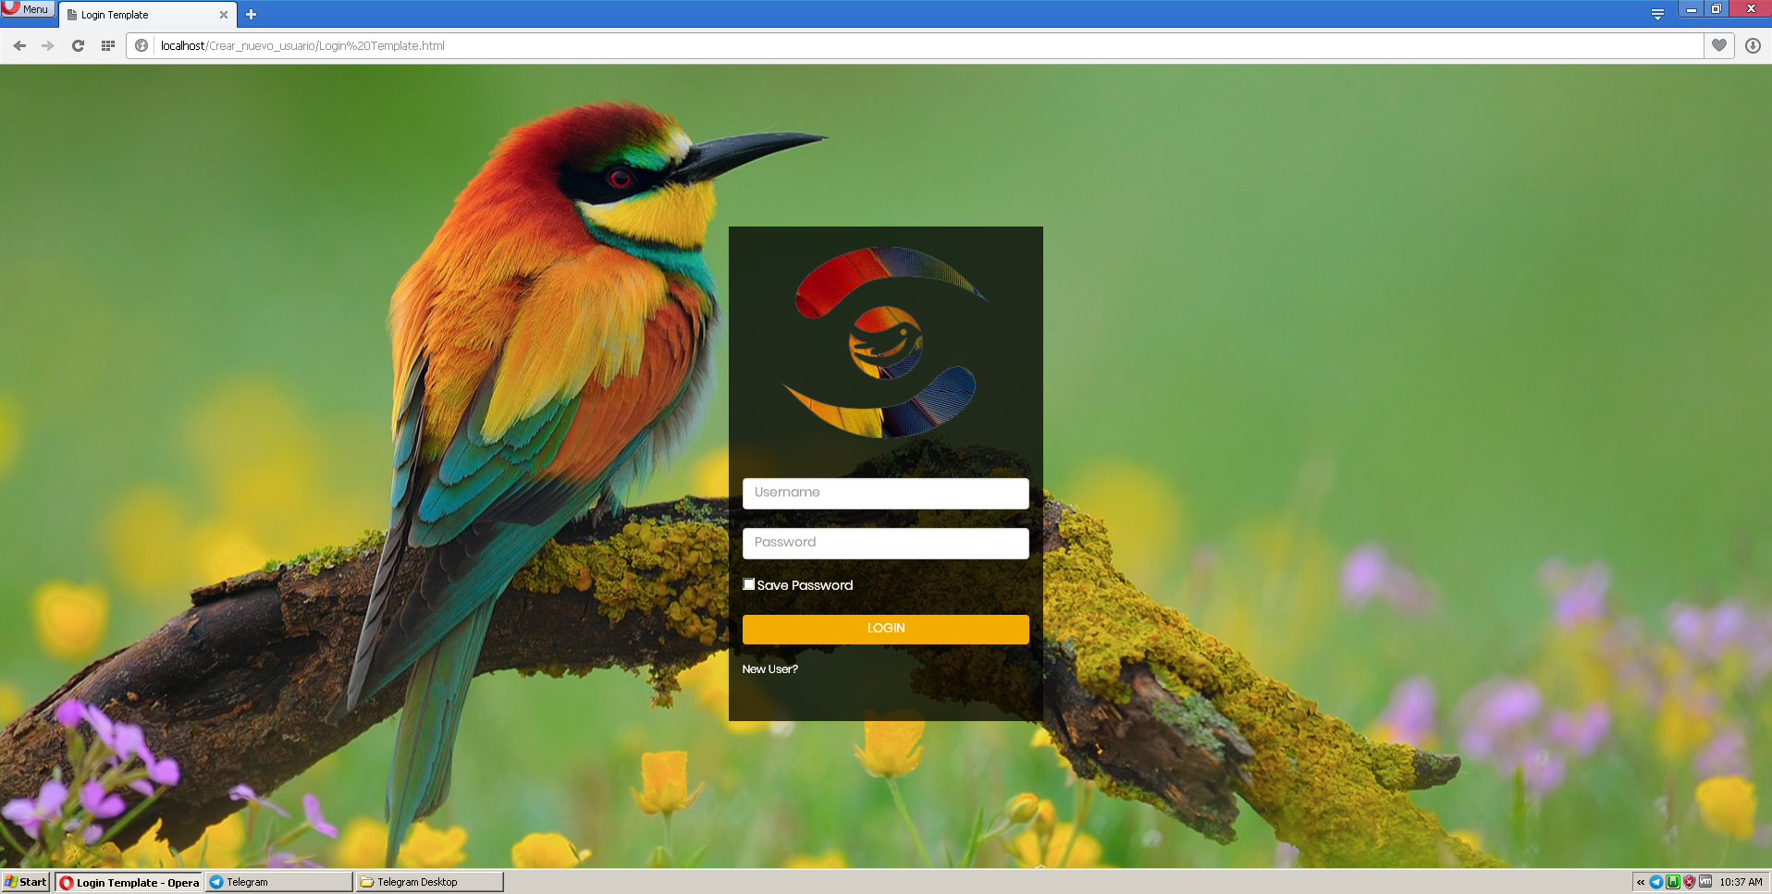

Si el usuario es nuevo deberá proceder a registrase en el sistema.

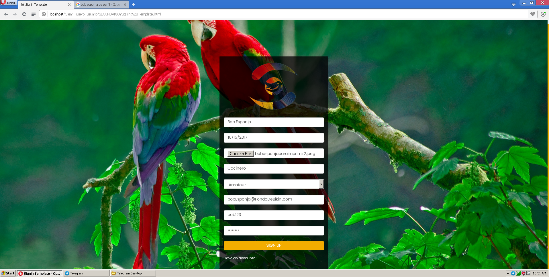

Y luego click al botón ‘Sign Up’.

Una vez que inicie sesión, en la opción ‘Wall’ se le mostrará al usuario todos los avistamientos que hayan sido registrados.

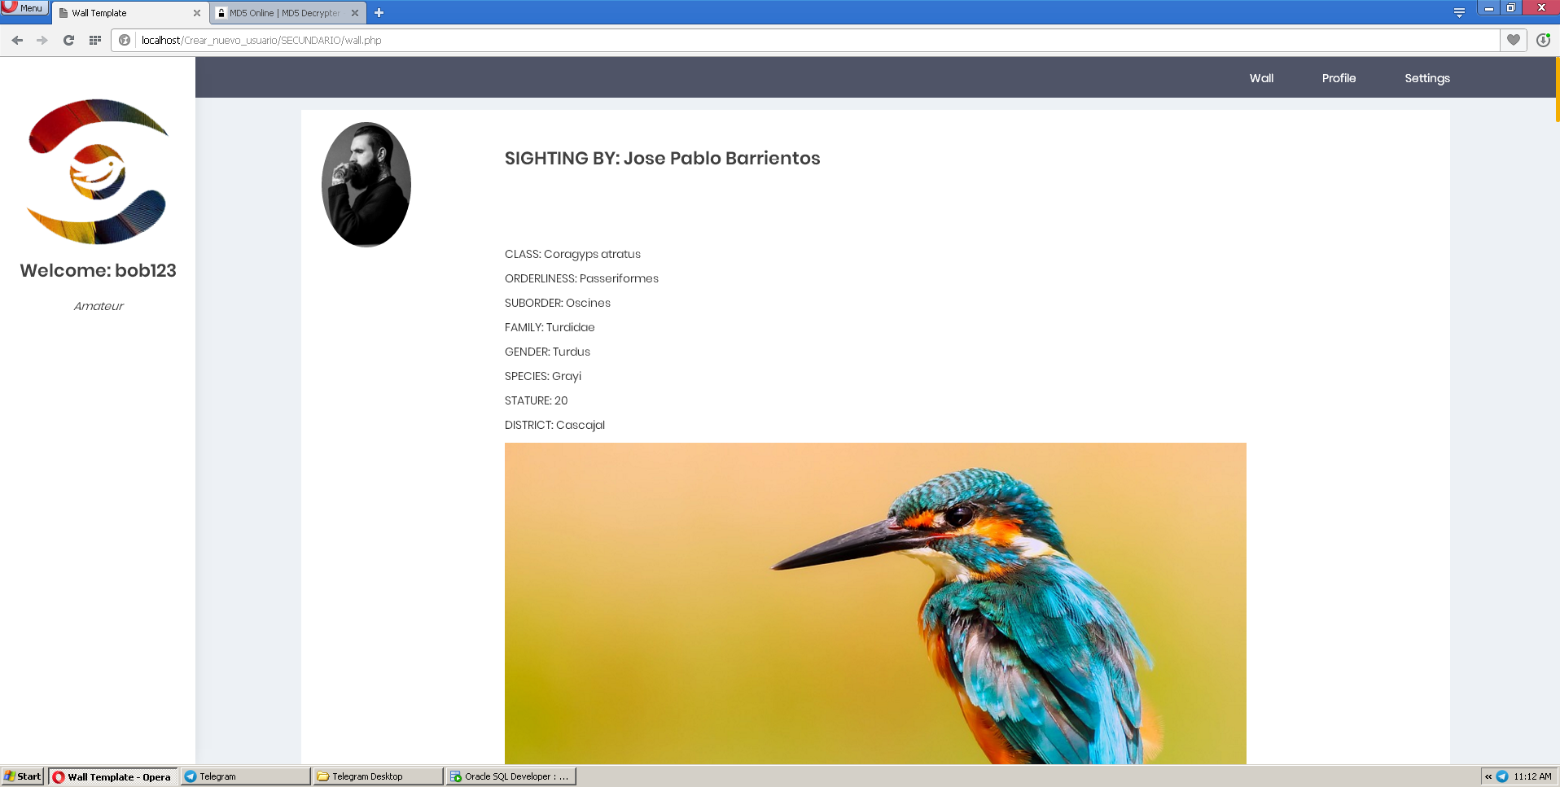

El usuario se puede desplazar mediante el uso del scroll del mouse o con la barra de desplazamiento lateral, para ver todos los avistamientos del sistema y si alguno le parece agradable está la opción de darle click al botón ‘me gusta’ que aparece en forma de corazón, en la esquina inferior izquierda.

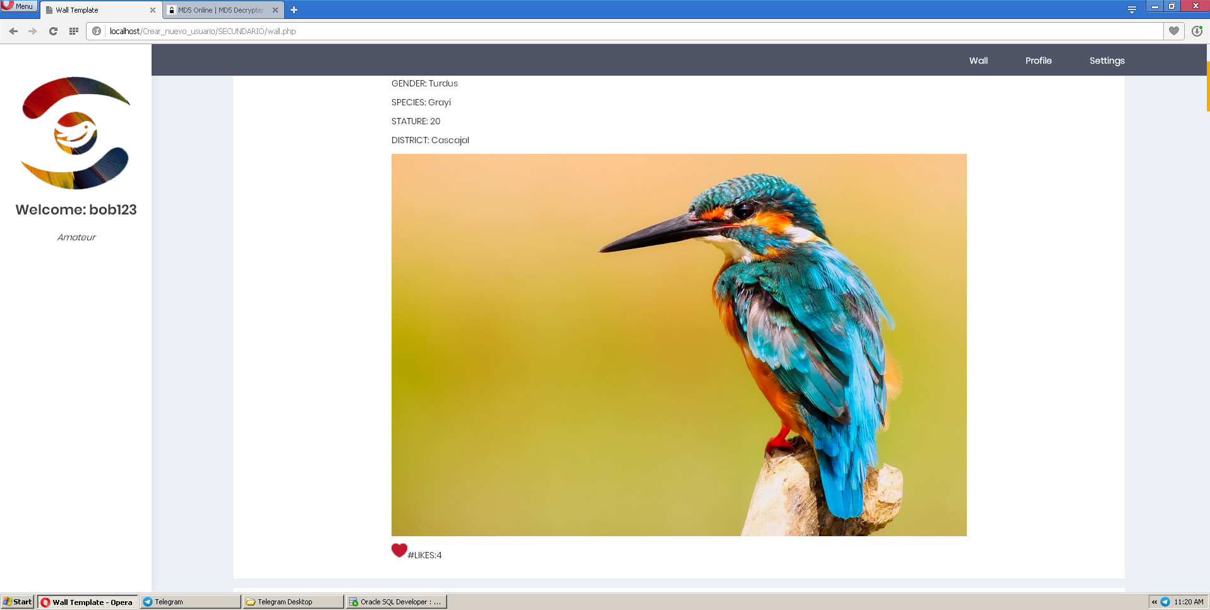

El usuario también puede ingresar a la opción ‘Profile’ para ver sus avistamientos en caso de haber registrado alguno.

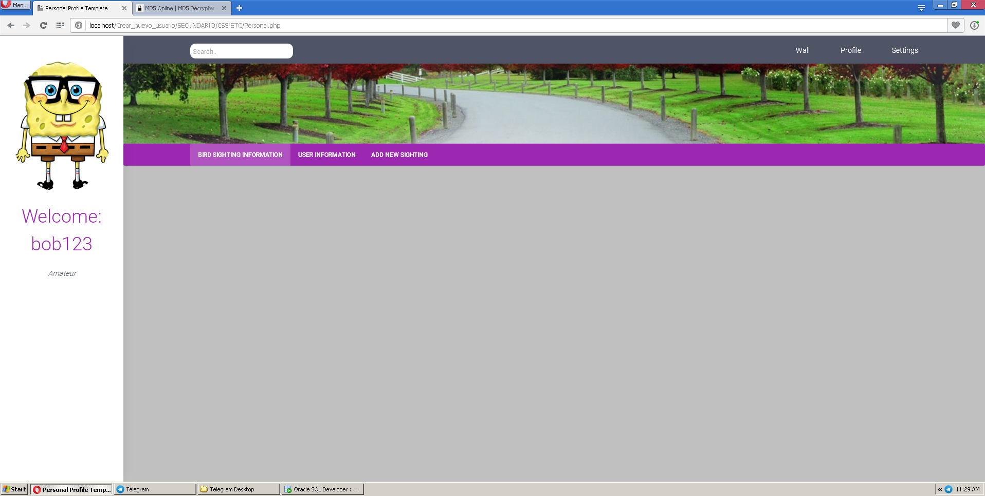

También podrá ver su información personal en la opción ‘User Information’

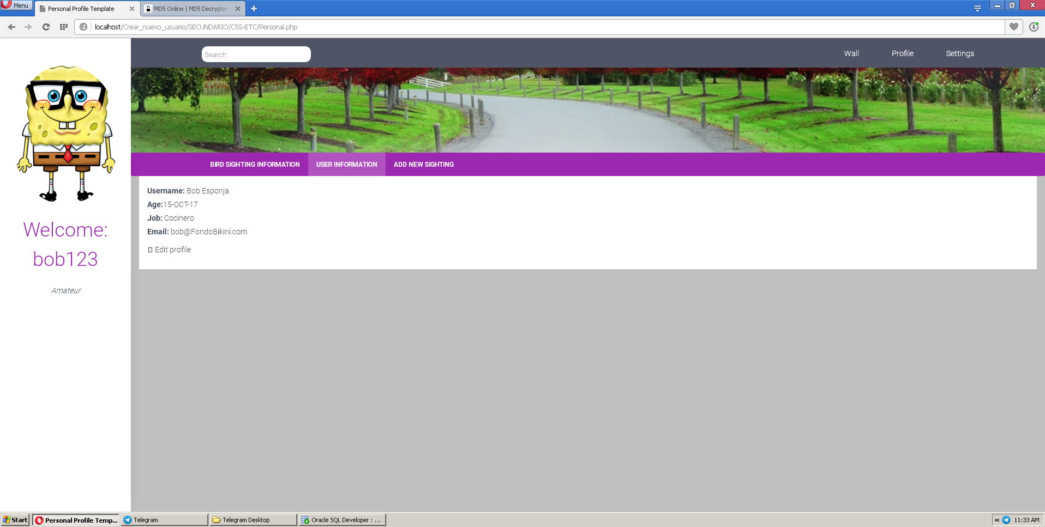

El usuario puede cambiar su contraseña accediendo desde el perfil en la opción ‘CHANGE PASSWORD’

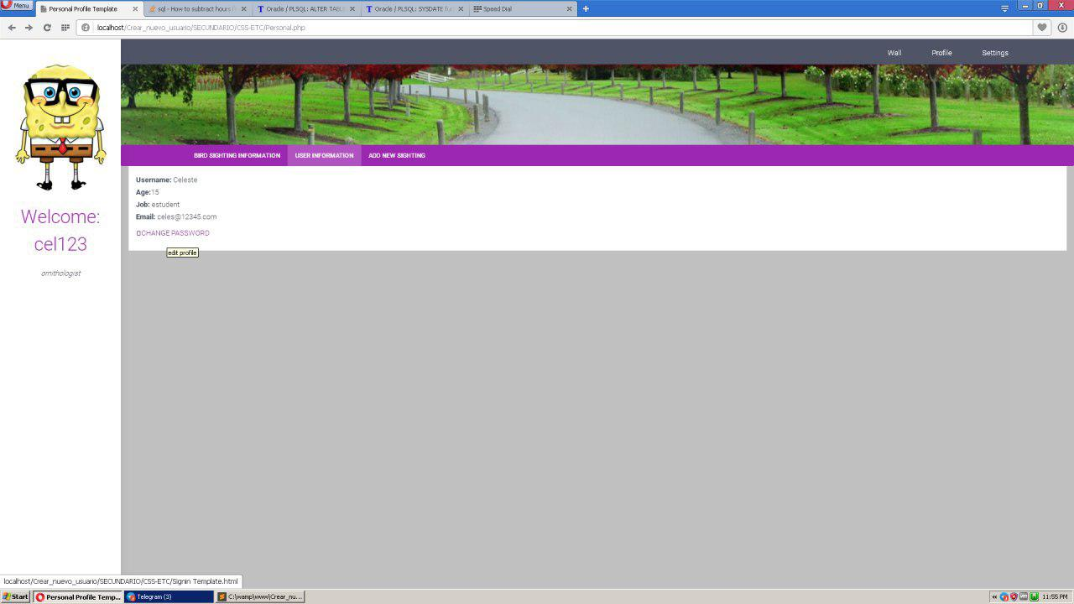

Le aparecerá una pantalla como la siguiente, y nada más deberá digitar la nueva antigua contraseña y luego la nueva y click al botón.

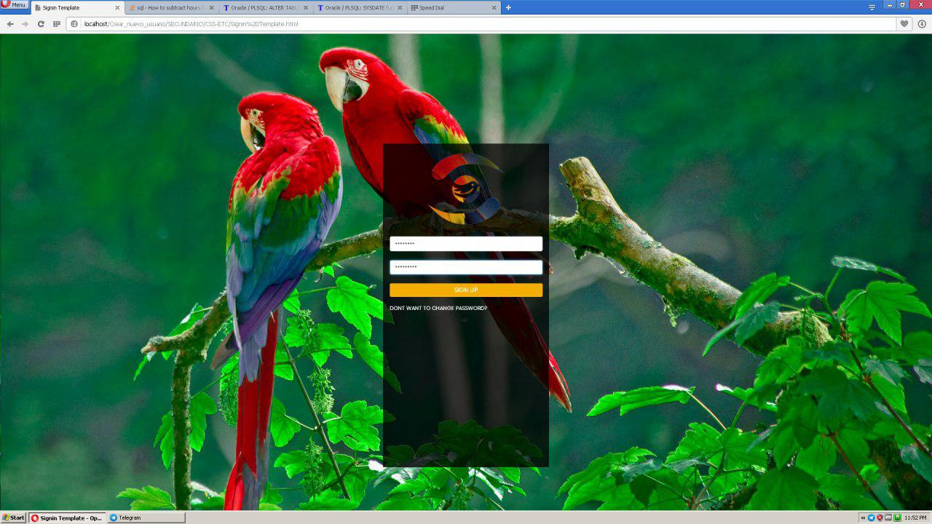

De igual manera, puede ingresar a la opción para registrar avistamientos, dando click en ‘Add New Sighting’.

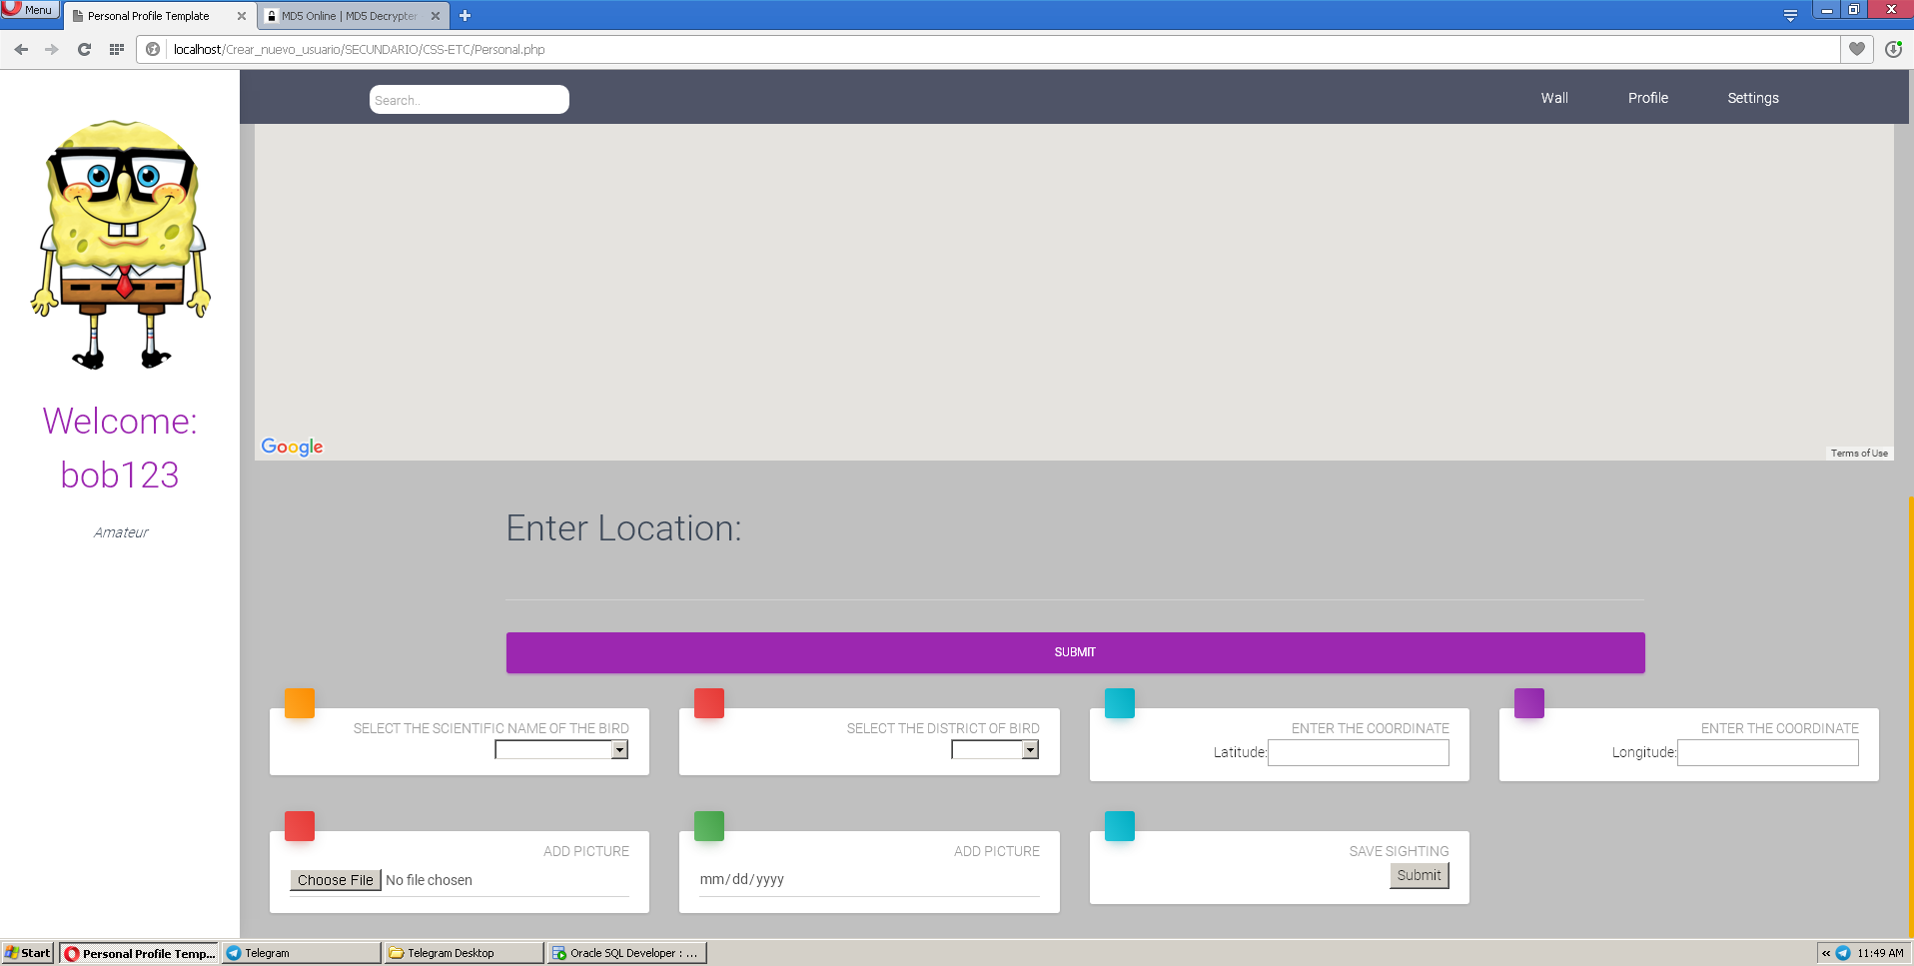

Se procede a ingresar los datos correctamente y registrar el avistamiento.

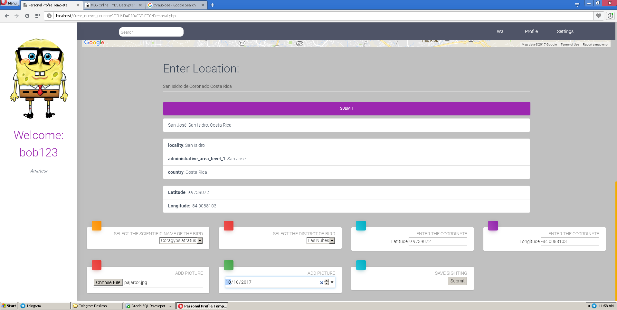

Una vez registrado, se puede visualizar el avistamiento tanto en su perfil, como en la opción ‘Wall’.

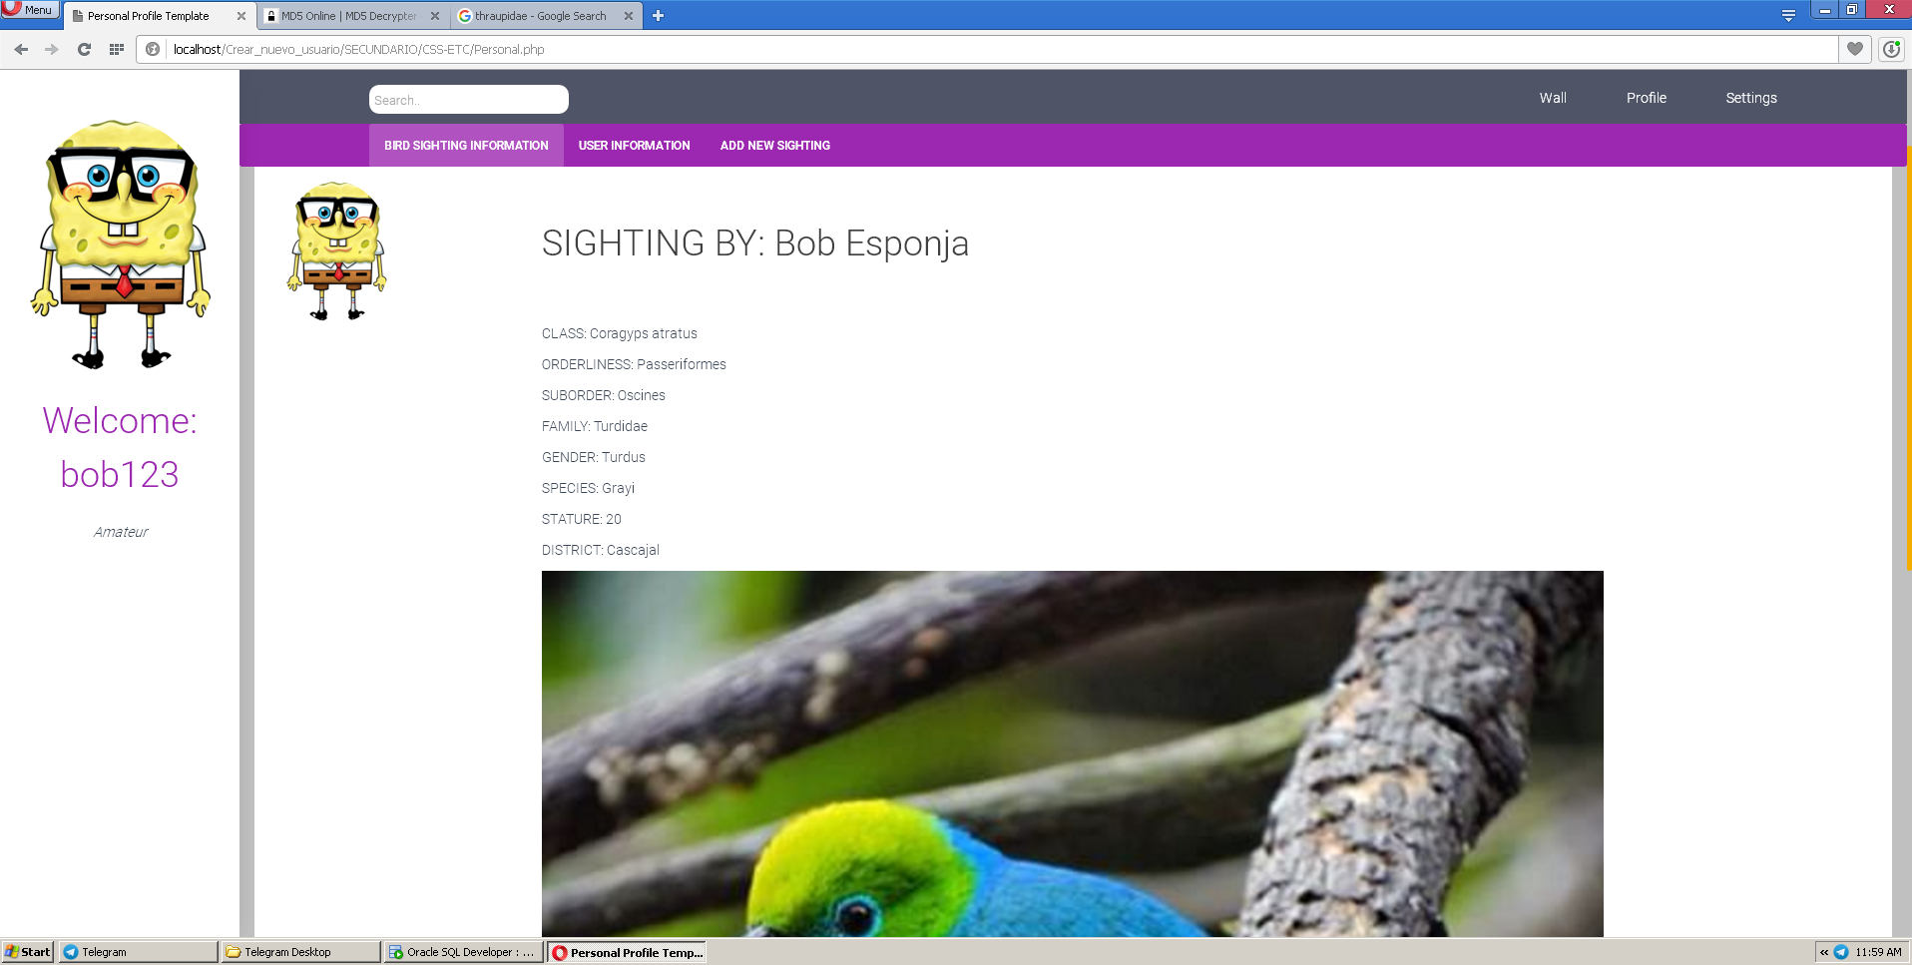

Dentro de la opción ‘Add New Sighting’ en el perfil se puede ingresar a ver las estadísticas generales de la aplicación.

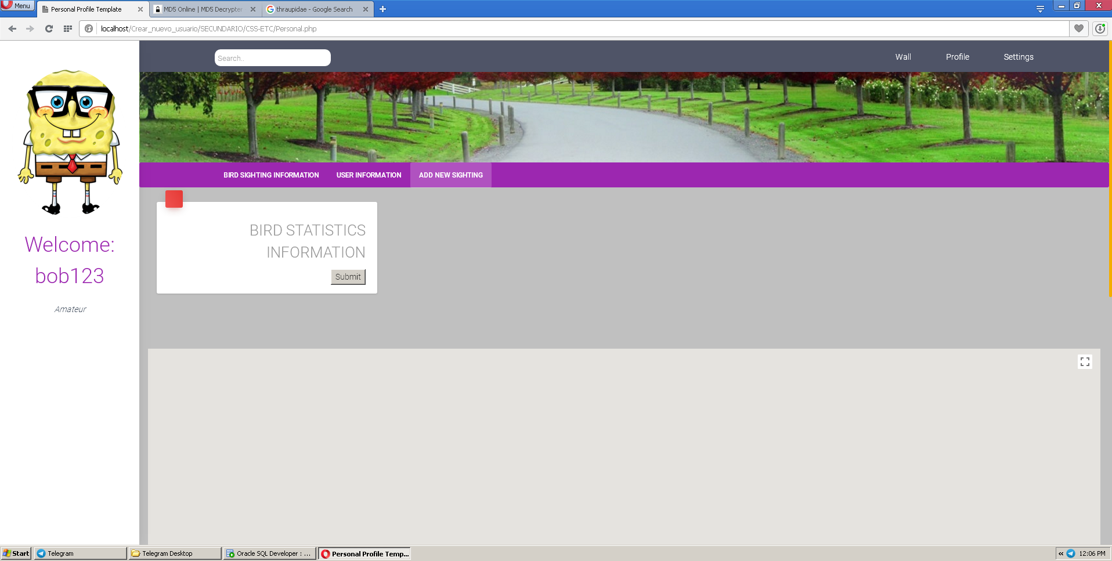

Así aparece la ventana de estadísticas generales.

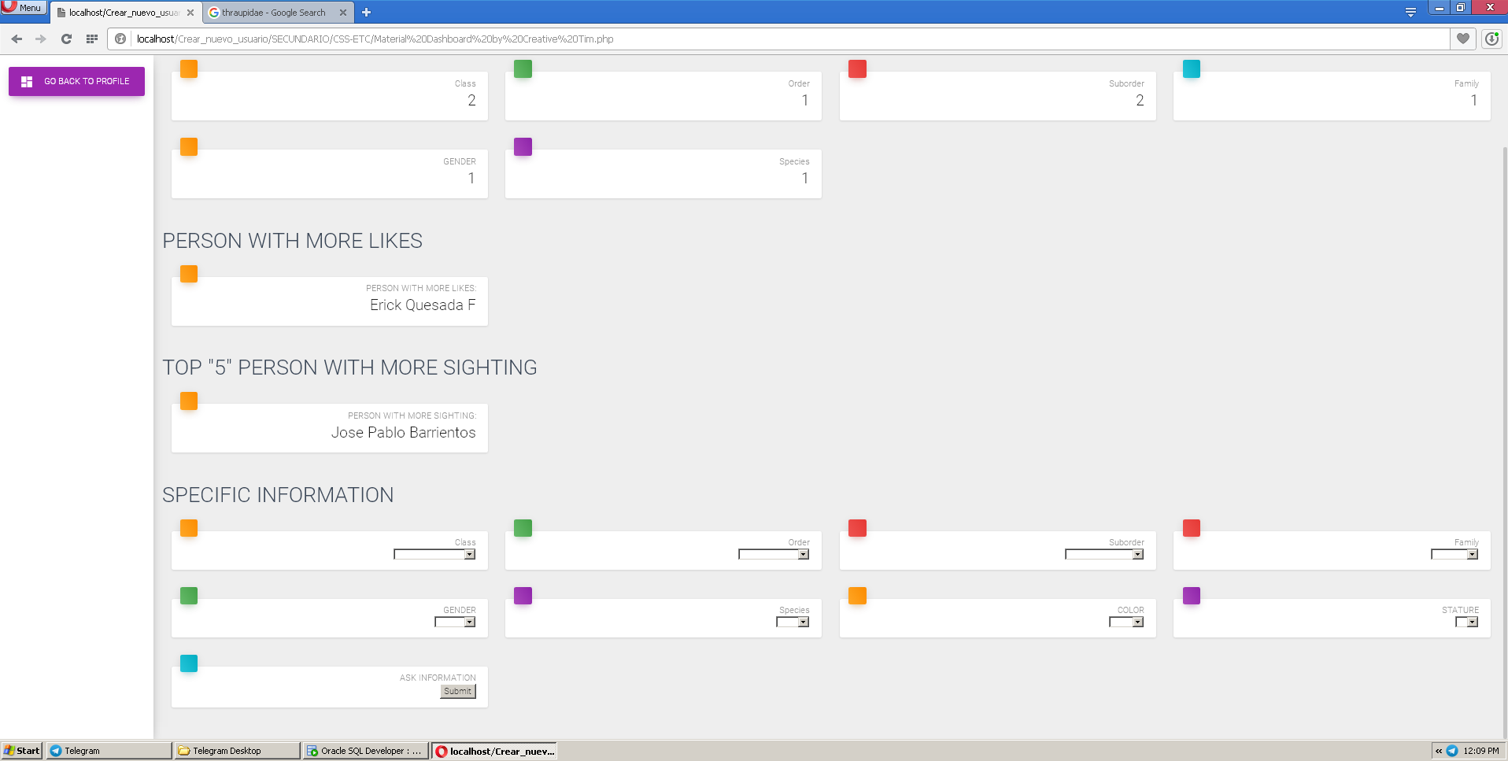

En la parte inferior, se realizan las consultas de las aves, por medio de la Clase, Orden, Suborden, Familia, Género, Especie, Color y Estatura.

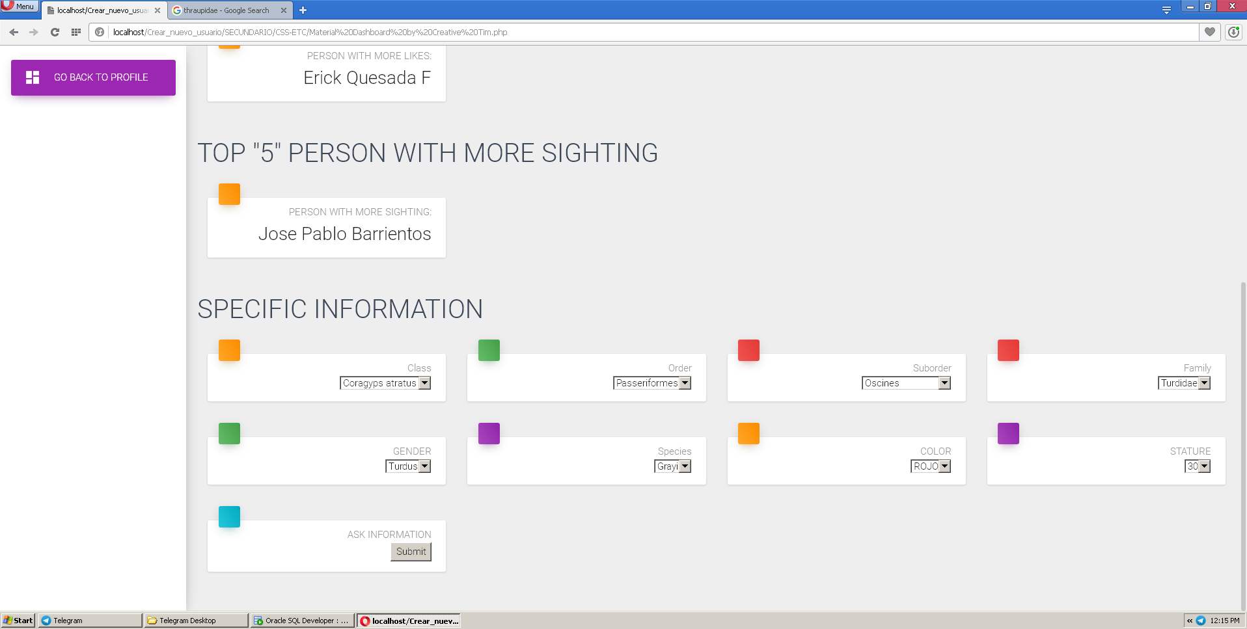

Y a continuación, se le da click al botón para ver la información solicitada.

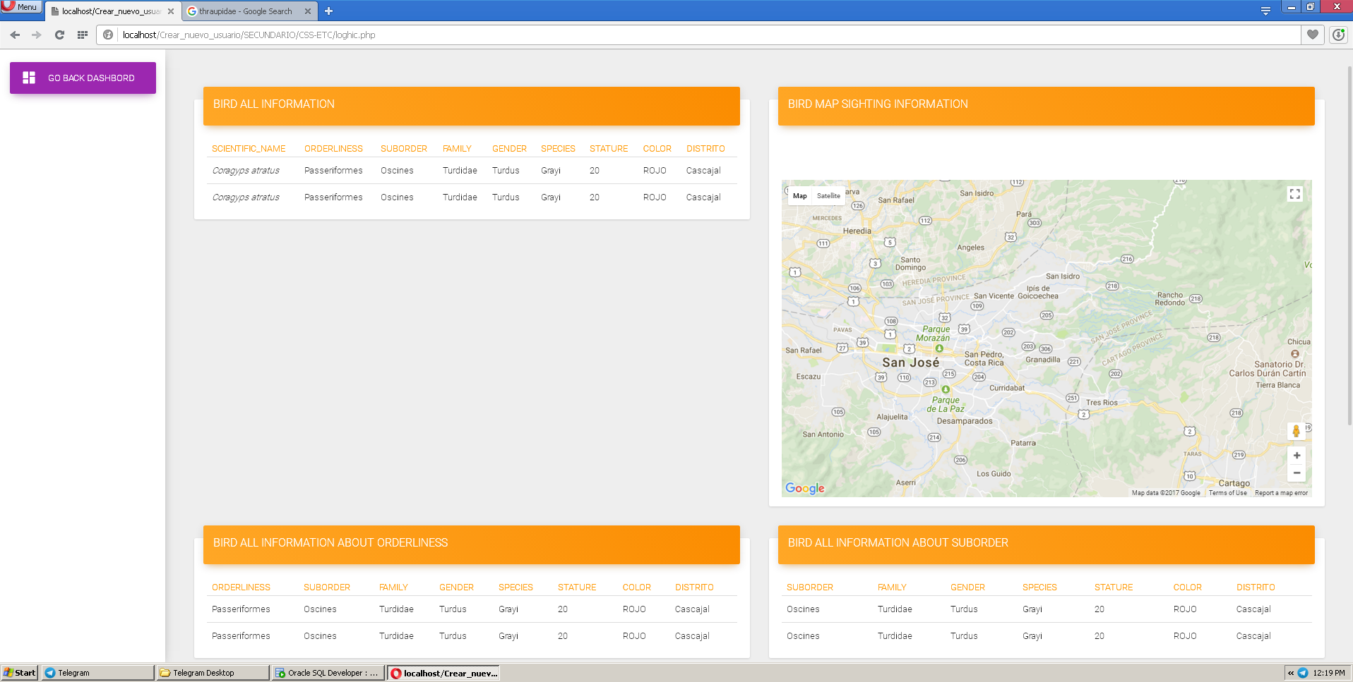

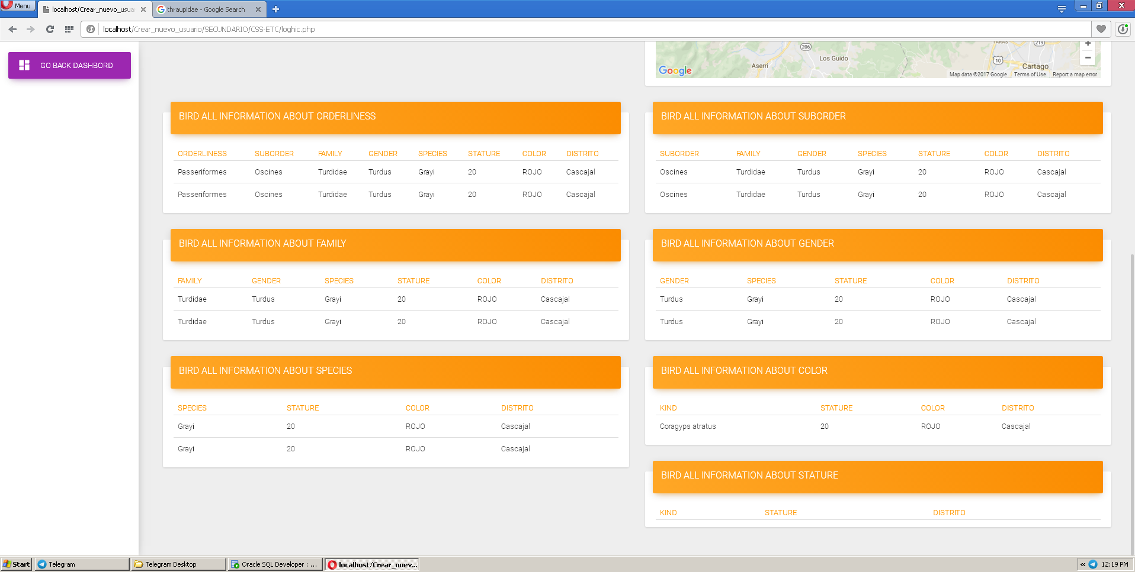

Luego, el usuario se puede devolver dando click en el botón ‘GO BACK DASHBORD’, en caso de querer realizar una nueva consulta.

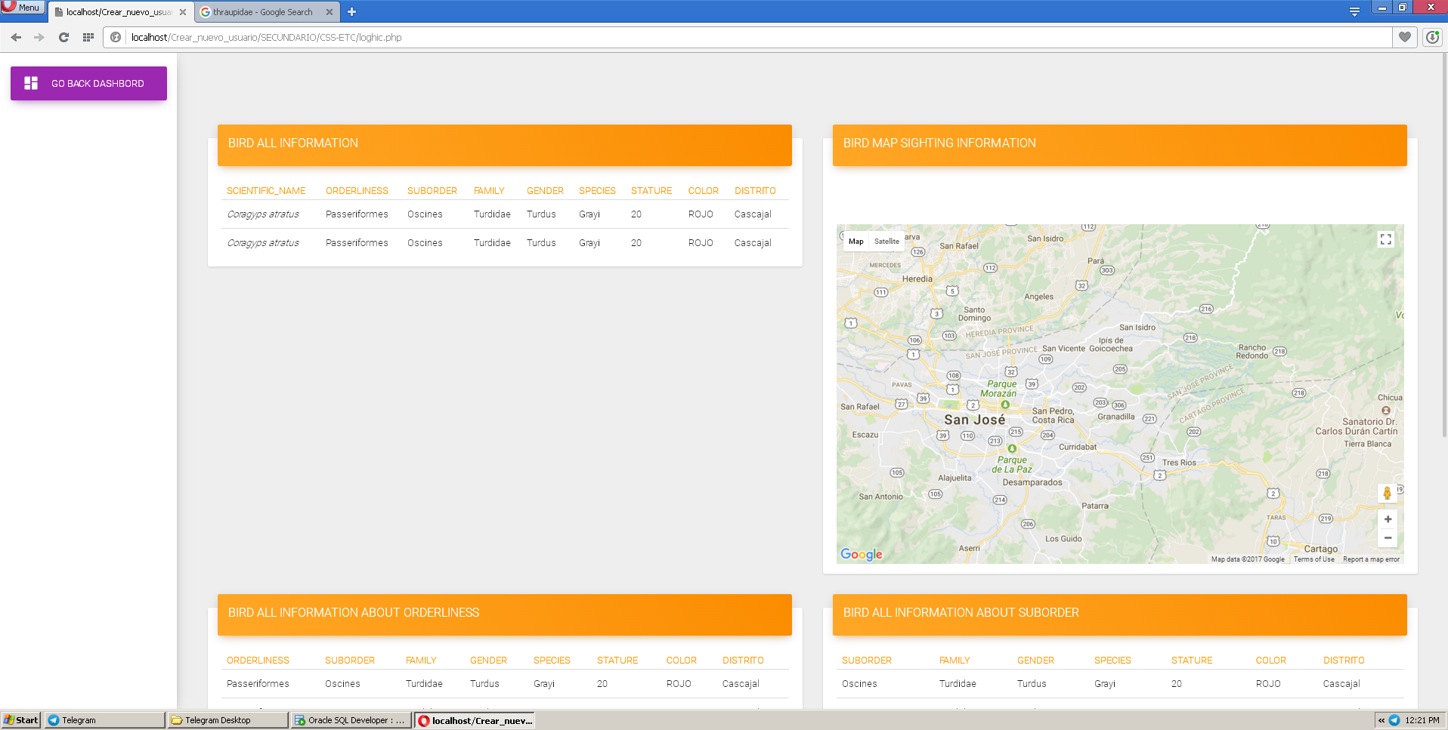

Una vez estando devuelta en el menú de estadísticas generales, el usuario se puede devolver a su perfil dando click en el botón ‘GO BACK TO PROFILE’

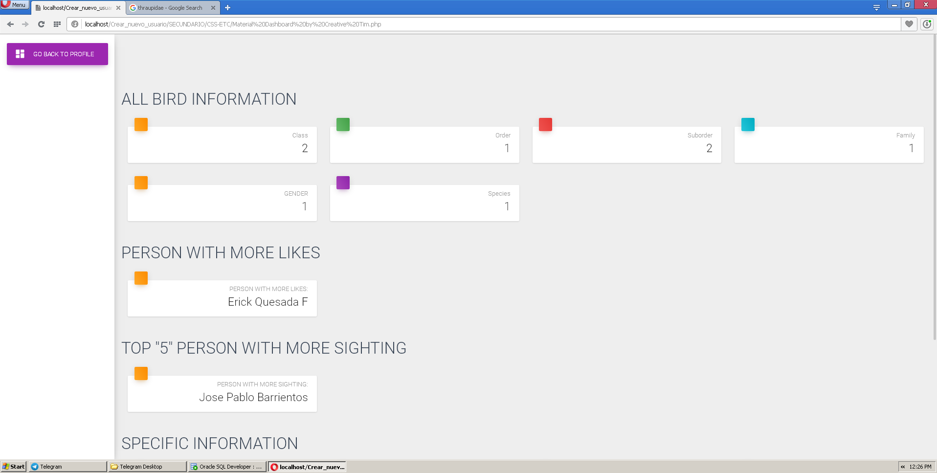

Para finalizar, el usuario puede cerrar sesión dando click en la opción ‘Settings’ ubicada en la parte superior derecha, seguido de la opción ‘Logout’

